**TP Cuatrimestral:**

*“Sistema de gestión de gimnasio”*

**Integrantes:**

**Arena, Hernán Ricardo L.U:1041124**

**García Arribas, Martín L.U:1039658**

**Gerszonowicz, Matias L.U:133341**

**Guglielmone, Juan Ignacio L.U:1014180**



**Requerimientos funcionales:**

RF1: El sistema debe permitir la administración de socios (alta, baja y modificación). De los mismos se debe guardar la siguiente información: nombre, domicilio, teléfono y mail.

RF2: El sistema debe permitir la administración de deportes (alta, baja y modificación). De los mismos se debe guardar: código, título, descripción.

RF3: El sistema debe permitir generar los cronogramas en donde se detalle por día y por horario las distintas actividades que se llevan a cabo en el gimnasio.

RF4: El sistema debe permitir dar de alta actividades.

RF5: El sistema debe permitir dar de alta abonos.

RF6: El sistema debe permitir registrar el apto médico con la siguiente información: fecha certificado, nombre profesional firmante, observaciones.

RF7: El sistema debe permitir registrar inscripciones.

RF8: El sistema debe permitir enviar mails masivos a todos sus socios para informarles las distintas novedades.

RF9: El sistema debe permitir el envío de mails a todos los socios o realizar filtros para notificar a cierto grupo.

RF10: El sistema debe permitir la consulta de los cronogramas.

RF11: El sistema debe validar los ingresos de los socios.

RF12: El sistema debe permitir asignar clase a profesor.

RF13: El sistema debe permitir asignar actividad a socio.

RF14: El sistema debe permitir asociar deporte con actividad.

RF15: El sistema debe permitir consultar profesores.

RF16: El sistema debe permitir consultar deportes.

RF17: El sistema debe permitir consultar socios.

RF18: El sistema debe permitir consultar actividad.

RF19: El sistema debe permitir consultar abonos.

# **Diagrama de casos de uso**

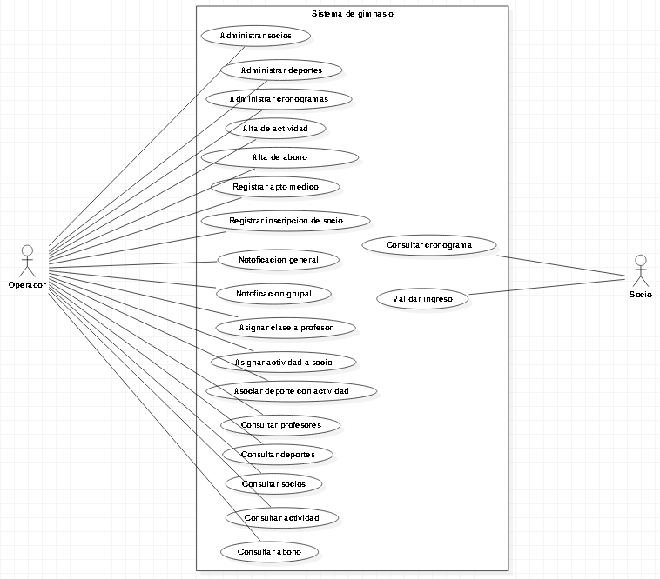

**Especificación de caso de uso**

|  |  |  |  |  |
| --- | --- | --- | --- | --- |
| ID | | | | ECU01 |
| Nombre | | | | Alta de socio |
| Actor | | | | Operador |
| Descripción | | | | Permite al operador da de alta un nuevo socio en el sistema. Para ello se ingresan los datos del mismo: nombre, domicilio, teléfono y mail. |
| Precondición | | | | * El socio no debe existir. |
| Postcondicion | | | | * Se crea un nuevo socio. * Se agrega el nuevo socio a la lista de socios. |
| Flujo normal | | | | |
| 1 | El operador ingresa la opción “Alta de socio” | | | |
| 2 | El sistema solicita que se ingrese el nombre, domicilio, teléfono y mail. | | | |
| 3 | El operador ingresa los datos solicitados. | | | |
| 4 | El sistema verifica que el socio no exista en la lista de socios. | | | |
| 5 | El sistema muestra un mensaje indicando si quiere aceptar la carga del nuevo socio. | | | |
| 6 | El operador oprime en aceptar. | | | |
| 7 | El sistema crea un nuevo socio con los datos ingresados. | | | |
| 8 | El sistema agrega el nuevo socio dentro del listado de socios. | | | |
| 9 | Fin del flujo normal. | | | |
| Flujos alternativos | | | | |
| FA001 | | | | |
| 1 | | En cualquier momento el actor puede presionar en “cancelar” | | |
| 2 | | Se vuelve al flujo normal, paso 1. | | |
| FA002 | | | | |
| 4.1 | | | El socio existe en la lista de socios, con lo cual se muestra un mensaje indicando tal situación. | |
| 4.2 | | | Se vuelve al flujo normal, paso 2. | |

|  |  |  |  |
| --- | --- | --- | --- |
| ID | | | ECU02 |
| Nombre | | | Modificación de socio |
| Actor | | | Operador |
| Descripción | | | El operador desea modificar los datos de un socio. Para ello, ingresa la dirección de email del mismo. |
| Precondición | | | * El socio debe existir. |
| Postcondicion | | | * Se modifica el socio. |
| Flujo normal | | | |
| 1 | El operador ingresa la opción “Modificar socio” | | |
| 2 | El sistema solicita que se ingrese el mail del socio. | | |
| 3 | El operador ingresa los datos solicitados. | | |
| 4 | El sistema verifica que el socio exista en la lista de socios. | | |
| 5 | El sistema solicita que se ingrese el nombre, domicilio, teléfono y mail. | | |
| 6 | El operador ingresa los datos solicitados. | | |
| 7 | El sistema verifica que el mail del socio no exista. | | |
| 8 | El sistema muestra un mensaje indicando si se quiere aceptar la modificación de los datos del socio. | | |
| 9 | El operador oprime en aceptar. | | |
| 10 | El sistema registra la modificación en los datos del socio. | | |
| 11 | Fin del flujo normal. | | |
| Flujos alternativos | | | |
| FA001 | | | |
| 1 | En cualquier momento el actor puede presionar en “cancelar” | | |
| 2 | Se vuelve al flujo normal, paso 1. | | |
| FA002 | | | |
| 4.1 | | El socio no existe en la lista de socios, con lo cual se muestra un mensaje indicando tal situación. | |
| 4.2 | | Se vuelve al flujo normal, paso 2. | |
| FA003 | | | |
| 7.1 | | El mail está dado de alta en otro socio dentro del listado de socios, con lo cual se muestra un mensaje indicando tal situación. | |
| 7.2 | | Se vuelve al flujo normal, paso 5. | |

|  |  |  |  |  |
| --- | --- | --- | --- | --- |
| ID | | | | ECU03 |
| Nombre | | | | Baja de socio |
| Actor | | | | Operador |
| Descripción | | | | El operador eliminar a un socio del sistema. Para ello, ingresa la dirección de mail del mismo. |
| Precondición | | | | * El socio debe existir. |
| Postcondicion | | | | * Se da de baja el socio. |
| Flujo normal | | | | |
| 1 | El actor ingresa a la opción “Baja de socio”. | | | |
| 2 | El sistema solicita que se ingrese el mail del socio. | | | |
| 3 | El operador ingresa los datos solicitados. | | | |
| 4 | El sistema verifica que el socio exista en la lista de socios. | | | |
| 5 | El sistema muestra un mensaje indicando si se quiere aceptar la baja del socio. | | | |
| 6 | El operador oprime en aceptar. | | | |
| 7 | El sistema pone el atributo activo del socio en false. | | | |
| 8 | Fin del flujo normal. | | | |
| Flujos alternativos | | | | |
| FA001 | | | | |
| 1 | | En cualquier momento el actor puede presionar en “cancelar” | | |
| 2 | | Se vuelve al flujo normal, paso 1. | | |
| FA002 | | | | |
| 4.1 | | | El socio no existe en la lista de socios, con lo cual se muestra un mensaje indicando tal situación. | |
| 4.2 | | | Se vuelve al flujo normal, paso 2. | |

|  |  |  |  |  |
| --- | --- | --- | --- | --- |
| ID | | | | ECU04 |
| Nombre | | | | Alta de deporte |
| Actor | | | | Operador |
| Descripción | | | | Permite al operador dar de alta un nuevo deporte en el sistema. Para ello se ingresan los datos del mismo: código, título, descripción. |
| Precondición | | | | * El deporte no debe existir. |
| Postcondicion | | | | * Se crea un nuevo deporte. * Se agrega el nuevo deporte a la lista de deportes. |
| Flujo normal | | | | |
| 1 | El operador ingresa la opción “Alta de deporte” | | | |
| 2 | El sistema solicita que se ingrese el código, título, descripción. | | | |
| 3 | El operador ingresa los datos solicitados. | | | |
| 4 | El sistema verifica que el deporte no exista en la lista de deportes. | | | |
| 5 | El sistema muestra un mensaje indicando si quiere aceptar la carga del nuevo deporte. | | | |
| 6 | El operador oprime en aceptar. | | | |
| 7 | El sistema crea un nuevo deporte con los datos ingresados. | | | |
| 8 | El sistema agrega el nuevo deporte dentro del listado de deportes. | | | |
| 9 | Fin del flujo normal. | | | |
| Flujos alternativos | | | | |
| FA001 | | | | |
| 1 | | En cualquier momento el actor puede presionar en “cancelar” | | |
| 2 | | Se vuelve al flujo normal, paso 1. | | |
| FA002 | | | | |
| 4.1 | | | El deporte existe en la lista de deportes, con lo cual se muestra un mensaje indicando tal situación. | |
| 4.2 | | | Se vuelve al flujo normal, paso 2. | |

|  |  |  |  |
| --- | --- | --- | --- |
| ID | | | ECU05 |
| Nombre | | | Modificación de deporte |
| Actor | | | Operador |
| Descripción | | | El operador desea modificar los datos de un deporte. Para ello, ingresa el código del mismo. |
| Precondición | | | * El deporte debe existir. |
| Postcondicion | | | * Se modifica el deporte. |
| Flujo normal | | | |
| 1 | El operador ingresa la opción “Modificar deporte” | | |
| 2 | El sistema solicita que se ingrese el código del deporte. | | |
| 3 | El operador ingresa los datos solicitados. | | |
| 4 | El sistema verifica que el deporte exista en la lista de deportes. | | |
| 5 | El sistema solicita que se ingrese el título, descripción. | | |
| 6 | El operador ingresa los datos solicitados. | | |
| 7 | El sistema verifica que el titulo del deporte no exista. | | |
| 8 | El sistema muestra un mensaje indicando si se quiere aceptar la modificación de los datos del deporte. | | |
| 9 | El operador oprime en aceptar. | | |
| 10 | El sistema registra la modificación en los datos del deporte. | | |
| 11 | Fin del flujo normal. | | |
| Flujos alternativos | | | |
| FA001 | | | |
| 1 | En cualquier momento el actor puede presionar en “cancelar” | | |
| 2 | Se vuelve al flujo normal, paso 1. | | |
| FA002 | | | |
| 4.1 | | El deporte no existe en la lista de deportes, con lo cual se muestra un mensaje indicando tal situación. | |
| 4.2 | | Se vuelve al flujo normal, paso 2. | |
| FA003 | | | |
| 7.1 | | El titulo esta dado de alta en otro deporte dentro del listado de deportes, con lo cual se muestra un mensaje indicando tal situación. | |
| 7.2 | | Se vuelve al flujo normal, paso 5. | |

|  |  |  |  |  |
| --- | --- | --- | --- | --- |
| ID | | | | ECU06 |
| Nombre | | | | Baja de deporte |
| Actor | | | | Operador |
| Descripción | | | | El operador eliminar un deporte del sistema. Para ello, ingresa el código del mismo. |
| Precondición | | | | * El deporte debe existir. |
| Postcondicion | | | | * Se da de baja el deporte. |
| Flujo normal | | | | |
| 1 | El actor ingresa a la opción “Baja de deporte”. | | | |
| 2 | El sistema solicita que se ingrese el código del deporte. | | | |
| 3 | El operador ingresa los datos solicitados. | | | |
| 4 | El sistema verifica que el deporte exista en la lista de deportes. | | | |
| 5 | El sistema muestra un mensaje indicando si se quiere aceptar la baja del deporte. | | | |
| 6 | El operador oprime en aceptar. | | | |
| 7 | El sistema pone el atributo activo del deporte en false. | | | |
| 8 | Fin del flujo normal. | | | |
| Flujos alternativos | | | | |
| FA001 | | | | |
| 1 | | En cualquier momento el actor puede presionar en “cancelar” | | |
| 2 | | Se vuelve al flujo normal, paso 1. | | |
| FA002 | | | | |
| 4.1 | | | El deporte no existe en la lista de deportes, con lo cual se muestra un mensaje indicando tal situación. | |
| 4.2 | | | Se vuelve al flujo normal, paso 2. | |

|  |  |  |  |  |
| --- | --- | --- | --- | --- |
| ID | | | | ECU07 |
| Nombre | | | | Alta de cronograma |
| Actor | | | | Operador |
| Descripción | | | | Permite al operador dar de alta un nuevo cronograma en el sistema. |
| Precondición | | | | * Debe existir la actividad. * Debe existir clase. * Existe lista de actividades. * Existe lista de clases. |
| Postcondicion | | | | * Se crea un nuevo cronograma. * Se agrega el nuevo cronograma a la lista de cronogramas. |
| Flujo normal | | | | |
| 1 | El operador ingresa a la opción “Alta de cronograma”. | | | |
| 2 | El sistema solicita que se ingrese el nombre del cronograma. | | | |
| 3 | El operador ingresa los datos solicitados. | | | |
| 4 | El sistema verifica que el cronograma no exista en la lista de cronogramas. | | | |
| 5 | El sistema muestra un listado de actividades cargadas. | | | |
| 6 | El operador selecciona las diferentes actividades que tendrá el cronograma. | | | |
| 7 | El sistema verifica que las actividades tengan clases activas asociadas. | | | |
| 8 | El sistema muestra un mensaje indicando si se quiere aceptar el alta del cronograma. | | | |
| 9 | El operador oprime en aceptar. | | | |
| 10 | El sistema crea un nuevo cronograma con los datos ingresados. | | | |
| 11 | El sistema agrega el nuevo cronograma dentro del listado de cronogramas. | | | |
| 12 | Fin del flujo normal. | | | |
| Flujos alternativos | | | | |
| FA001 | | | | |
| 1 | | En cualquier momento el actor puede presionar en “cancelar” | | |
| 2 | | Se vuelve al flujo normal, paso 1. | | |
| FA002 | | | | |
| 4.1 | | | El cronograma existe en la lista de cronogramas, con lo cual se muestra un mensaje indicando tal situación. | |
| 4.2 | | | Se vuelve al flujo normal, paso 2. | |
| FA003 | | | | |
| 7.1 | | | La actividad no tiene clases activas asociadas, con lo cual se muestra un mensaje indicando tal situación. | |
| 7.2 | | | Se vuelve al flujo normal, paso 5. | |

|  |  |  |  |  |
| --- | --- | --- | --- | --- |
| ID | | | | ECU08 |
| Nombre | | | | Alta de actividad |
| Actor | | | | Operador |
| Descripción | | | | Permite al operador dar de alta una nueva actividad en el sistema. |
| Precondición | | | | * La actividad no debe existir. |
| Postcondicion | | | | * Se crea una nueva actividad. * Se agrega la nueva actividad en el listado de actividades. |
| Flujo normal | | | | |
| 1 | El operador ingresa a la opción “Alta de actividad”. | | | |
| 2 | El sistema solicita que se ingrese el nombre de la actividad. | | | |
| 3 | El operador ingresa los datos solicitados. | | | |
| 4 | El sistema verifica que la actividad no exista en la lista de actividades. | | | |
| 6 | El sistema muestra un mensaje indicando si se quiere aceptar el alta de la actividad. | | | |
| 7 | El operador oprime en aceptar. | | | |
| 8 | El sistema crea una nueva actividad con los datos ingresados. | | | |
| 9 | El sistema agrega la nueva actividad dentro del listado de actividades. | | | |
| 10 | Fin del flujo normal. | | | |
| Flujos alternativos | | | | |
| FA001 | | | | |
| 1 | | En cualquier momento el actor puede presionar en “cancelar” | | |
| 2 | | Se vuelve al flujo normal, paso 1. | | |
| FA002 | | | | |
| 4.1 | | | El nombre de la actividad existe dentro del listado de actividades, con lo cual se muestra un mensaje indicando tal situación. | |
| 4.2 | | | Se vuelve al flujo normal, paso 2. | |

|  |  |  |  |  |
| --- | --- | --- | --- | --- |
| ID | | | | ECU09 |
| Nombre | | | | Alta de abono. |
| Actor | | | | Operador |
| Descripción | | | | Permite al operador dar de alta un nuevo abono en el sistema. Para ello se ingresan los datos del mismo: código, nombre, precio, fecha de inicio, fecha de fin. |
| Precondición | | | | * El abono no debe existir. |
| Postcondicion | | | | * Se crea un nuevo abono. * Se agrega el nuevo abono en el listado de abonos. |
| Flujo normal | | | | |
| 1 | El operador ingresa a la opción “Alta de abono”. | | | |
| 2 | El sistema solicita que se ingrese código, nombre, precio, fecha de inicio, fecha de fin. | | | |
| 3 | El operador ingresa los datos solicitados. | | | |
| 4 | El sistema verifica que abono no exista en el listado de abonos. | | | |
| 5 | El sistema muestra un mensaje indicando si se quiere aceptar el alta del abono. | | | |
| 6 | El operador oprime en aceptar. | | | |
| 7 | El sistema crea un nuevo abono con los datos ingresados. | | | |
| 8 | El sistema agrega el nuevo abono dentro del listado de abonos. | | | |
| 9 | Fin del flujo normal. | | | |
| Flujos alternativos | | | | |
| FA001 | | | | |
| 1 | | En cualquier momento el actor puede presionar en “cancelar” | | |
| 2 | | Se vuelve al flujo normal, paso 1. | | |
| FA002 | | | | |
| 4.1 | | | El código del abono existe dentro del listado de abonos, con lo cual se muestra un mensaje indicando tal situación. | |
| 4.2 | | | Se vuelve al flujo normal, paso 2. | |

|  |  |  |  |  |
| --- | --- | --- | --- | --- |
| ID | | | | ECU10 |
| Nombre | | | | Registrar apto medico |
| Actor | | | | Operador |
| Descripción | | | | Permite al operador registrar un nuevo apto médico y asociarlo con un socio en el sistema. Para ello, se ingresan los datos: fecha, nombre del profesional firmante, observaciones. |
| Precondición | | | | * El socio debe existir. |
| Postcondicion | | | | * Se crea un nuevo apto médico. * Se asocia el apto médico con el socio. |
| Flujo normal | | | | |
| 1 | El operador ingresa a la opción “Registrar apto médico”. | | | |
| 2 | El sistema muestra un listado de socios cargados. | | | |
| 3 | El operador selecciona un socio del listado. | | | |
| 4 | El sistema solicita que se ingrese la fecha, nombre del profesional firmante, observaciones. | | | |
| 5 | El sistema verifica que la fecha ingresada no sea menor a la actual | | | |
| 6 | El sistema muestra un mensaje indicando si se quiere aceptar el alta del apto médico. | | | |
| 7 | El operador oprime en aceptar. | | | |
| 8 | El sistema crea un nuevo apto médico con los datos ingresados. | | | |
| 9 | El sistema asocia el nuevo apto médico con el socio. | | | |
| 10 | Fin del flujo normal. | | | |
| Flujos alternativos | | | | |
| FA001 | | | | |
| 1 | | En cualquier momento el actor puede presionar en “cancelar” | | |
| 2 | | Se vuelve al flujo normal, paso 1. | | |
| FA002 | | | | |
| 5.1 | | | La fecha ingresada es menor a la actual, con lo cual se muestra un mensaje indicando tal situación. | |
| 3.2 | | | Se vuelve al flujo normal, paso 3. | |

|  |  |  |  |
| --- | --- | --- | --- |
| ID | | | ECU11 |
| Nombre | | | Registrar inscripción de socio. |
| Actor | | | Operador |
| Descripción | | | Permite al operador registrar una nueva inscripción y asociarla a un socio en el sistema. |
| Precondición | | | * El socio debe existir. * La actividad debe existir. * Existe listado de socio. * Existe listado de actividad. * Existe listado de abono. * Existe listado de inscripción. |
| Postcondicion | | | * Se registra una nueva inscripción en el sistema. * Se asocia la inscripción al socio. * Se asocia la actividad al socio. |
| Flujo normal | | | |
| 1 | El operador ingresa a la opción “Registrar inscripción de socio”. | | |
| 2 | El sistema muestra un mensaje indicando si la inscripción es Normal o Corporativa. | | |
| 3 | El operador selecciona la opción deseada. | | |
| 4 | El sistema muestra un listado de socios cargados. | | |
| 5 | El operador selecciona un socio del listado. | | |
| 6 | El sistema muestra un listado actividades cargadas. | | |
| 7 | El operador selecciona las actividades que va a realizar el socio. | | |
| 8 | El sistema muestra un listado abonos cargados. | | |
| 9 | El operador selecciona un abono del listado. | | |
| 10 | El sistema muestra un mensaje indicando si se quiere aceptar el alta de la nueva inscripción. | | |
| 11 | El operador oprime en aceptar. | | |
| 12 | El sistema crea una nueva inscripción con los datos ingresados. | | |
| 13 | El sistema agrega la nueva inscripción dentro del listado de inscripciones. | | |
| 14 | El sistema asocia la nueva inscripción con el socio. | | |
| 15 | El sistema asocia las actividades con el socio. | | |
| 16 | Fin del flujo normal. | | |
| Flujos alternativos | | | |
| FA001 | | | |
| 1 | | En cualquier momento el actor puede presionar en “cancelar” | |
| 2 | | Se vuelve al flujo normal, paso 1. | |

|  |  |  |  |  |
| --- | --- | --- | --- | --- |
| ID | | | | ECU12 |
| Nombre | | | | Notificación general |
| Actor | | | | Operador |
| Descripción | | | | Permite al operador enviar mails masivos a todos sus socios para informarles las distintas novedades. |
| Precondición | | | | * Existe listado de socios. |
| Postcondicion | | | | * Se envía el mensaje. * Se crea el archivo de errores. |
| Flujo normal | | | | |
| 1 | El operador ingresa a la opción “Notificación general”. | | | |
| 2 | El sistema abre un cuadro de texto y solicita que ingrese el texto de la novedad. | | | |
| 3 | El sistema muestra un mensaje indicando si se quiere aceptar el envío de la novedad. | | | |
| 4 | El operador oprime en aceptar. | | | |
| 5 | El sistema recorre el listado de socios. | | | |
| 5.1 | Si el atributo activo del socio esta en true. | | | |
| 5.2 | Se toma el atributo mail del socio. | | | |
| 5.3 | Se envía la notificación al mail del socio. | | | |
| 6 | El sistema muestra un mensaje indicando los errores que surgieron. | | | |
| 7 | Fin del flujo normal. | | | |
| Flujos alternativos | | | | |
| FA001 | | | | |
| 1 | | En cualquier momento el actor puede presionar en “cancelar” | | |
| 2 | | Se vuelve al flujo normal, paso 1. | | |
| FA002 | | | | |
| 5.1.1 | | | El atributo activo del socio no está en true, con lo cual se escribe en el archivo de error que el socio no está activo. | |
| 5.1.2 | | | Se vuelve al flujo normal, paso 5. | |
| FA003 | | | | |
| 5.3.1 | | | No se puede enviar el mail correctamente, con lo cual se escribe en el archivo de error que no se pudo enviar el mail al socio. | |
| 5.3.2 | | | Se vuelve al flujo normal, paso 5. | |

|  |  |  |  |  |
| --- | --- | --- | --- | --- |
| ID | | | | ECU13 |
| Nombre | | | | Notificación grupal |
| Actor | | | | Operador |
| Descripción | | | | Permite al operador enviar mails realizando filtros para notificar a cierto grupo de socios. |
| Precondición | | | | * Existe listado de socios. * Existen clases. * Existen actividades. |
| Postcondicion | | | | * Se envía el mensaje. * Se crea el archivo de errores. |
| Flujo normal | | | | |
| 1 | El operador ingresa a la opción “Notificación grupal”. | | | |
| 2 | El sistema muestra un listado de las clases en las cuales el atributo activo es false. | | | |
| 3 | El operador selecciona las clases a las cuales se le quiere enviar la notificación. | | | |
| 4 | El operador oprime en aceptar. | | | |
| 5 | El sistema recorre el listado de actividades. | | | |
| 5.1 | Por cada actividad el sistema verifica que esté asociada a una de las clases seleccionadas anteriormente. | | | |
| 5.1.1 | El sistema recorre el listado de socios. | | | |
| 5.1.2 | Si el atributo activo del socio esta en true. | | | |
| 5.1.3 | Por cada socio el sistema verifica que esté asociada a una de las actividades seleccionadas anteriormente. | | | |
| 5.1.4 | Se toma el atributo mail del socio. | | | |
| 5.1.5 | Se envía la notificación al mail del socio. | | | |
| 6 | El sistema muestra un mensaje indicando los errores que surgieron. | | | |
| 7 | Fin del flujo normal. | | | |
| Flujos alternativos | | | | |
| FA001 | | | | |
| 1 | | En cualquier momento el actor puede presionar en “cancelar”. | | |
| 2 | | Se vuelve al flujo normal, paso 1. | | |
| FA002 | | | | |
| 5.1.2.1 | | | El atributo activo del socio no está en true, con lo cual se escribe en el archivo de error que el socio no está activo. | |
| 5.1.2.2 | | | Se vuelve al flujo normal, paso 5.1.1. | |
| FA003 | | | | |
| 5.3.5.1 | | | No se puede enviar el mail correctamente, con lo cual se escribe en el archivo de error que no se pudo enviar el mail al socio. | |
| 5.3.5.2 | | | Se vuelve al flujo normal, paso 5.1.1. | |

|  |  |  |  |  |
| --- | --- | --- | --- | --- |
| ID | | | | ECU14 |
| Nombre | | | | Consultar cronograma |
| Actor | | | | Socio |
| Descripción | | | | Permite al socio consultar los cronogramas de las actividades. |
| Precondición | | | | * Existe listado de cronogramas. |
| Postcondicion | | | | - |
| Flujo normal | | | | |
| 1 | El socio ingresa a la opción “consultar cronograma”. | | | |
| 2 | El sistema solicita que se ingrese el mail del socio. | | | |
| 3 | El socio ingresa su mail. | | | |
| 4 | El sistema recorre el listado de cronogramas. | | | |
| 4.1 | Por cada cronograma el sistema recorre la lista de actividades asociadas al usuario. | | | |
| 4.2 | Si las actividades del usuario están dentro de un cronograma el sistema muestra un mensaje indicando cual es este junto con la fecha y las horas de las clases asociadas a la actividad. | | | |
| 5 | Fin del flujo normal. | | | |
| Flujos alternativos | | | | |
| FA001 | | | | |
| 1 | | En cualquier momento el actor puede presionar en “cancelar” | | |
| 2 | | Se vuelve al flujo normal, paso 1. | | |
| FA002 | | | | |
| 4.1.1 | | | No existen cronogramas para el socio, con lo cual se muestra un mensaje indicando tal situación. | |
| 4.1.2 | | | Fin del flujo alternativo. | |

|  |  |  |  |  |
| --- | --- | --- | --- | --- |
| ID | | | | ECU15 |
| Nombre | | | | Validar ingreso |
| Actor | | | | Socio |
| Descripción | | | | Permite al socio validar su ingreso cada vez que pasa por los molinetes al momento de llegar al gimnasio. |
| Precondición | | | | * El abono debe existir. * El abono debe estar al día. * El apto médico debe existir. * El apto médico no debe estar vencido. * El socio debe existir. * El socio debe estar habilitado para ingresar en ese horario. |
| Postcondicion | | | | - |
| Flujo normal | | | | |
| 1 | El socio apoya su credencial en el molinete. | | | |
| 2 | El sistema busca dentro del listado de socios si existe el cliente. | | | |
| 3 | El sistema busca en la inscripción del socio si la fecha de ingreso está dentro de un periodo válido en el abono. | | | |
| 4 | El sistema busca si el apto médico del socio es válido. | | | |
| 5 | El sistema recorre las actividades del socio y verifica que estén dentro de una clase en el horario de ingreso. | | | |
| 6 | El sistema abre el molinete | | | |
| 7 | Fin del flujo normal. | | | |
| Flujos alternativos | | | | |
| FA001 | | | | |
| 1 | | En cualquier momento el actor puede presionar en “cancelar” | | |
| 2 | | Se vuelve al flujo normal, paso 1. | | |
| FA002 | | | | |
| 3.1 | | | El abono del socio no está dentro de un periodo válido, con lo cual se muestra un mensaje indicando tal situación. | |
| 3.2 | | | Fin del flujo alternativo | |
| FA003 | | | | |
| 4.1 | | | El socio no tiene un apto medico valido, con lo cual se muestra un mensaje indicando tal situación. | |
| 4.2 | | | Fin del flujo alternativo | |
| FA004 | | | | |
| 5.1 | | | El socio no tiene ninguna actividad en ese horario, con lo cual se muestra un mensaje indicando tal situación. | |
| 5.2 | | | Fin del flujo alternativo. | |

|  |  |  |  |  |
| --- | --- | --- | --- | --- |
| ID | | | | ECU16 |
| Nombre | | | | Consultar Socio |
| Actor | | | | Operador |
| Descripción | | | | Permite al operador consultar los la lista de Socios cargados en el sistema. |
| Precondición | | | | * Existe listado de Socios. |
| Postcondicion | | | | - |
| Flujo normal | | | | |
| 1 | El operador ingresa a la opción “consultar socio”. | | | |
| 2 | El sistema solicita que se ingrese el mail del socio. | | | |
| 3 | El operdaor ingresa el mail del socio. | | | |
| 4 | El sistema recorre el listado de Socios. | | | |
| 4.1 | Si el socio existe el sistema devuelve los datos cargado del socio | | | |
| 5 | Fin del flujo normal. | | | |
| Flujos alternativos | | | | |
| FA001 | | | | |
| 1 | | En cualquier momento el actor puede presionar en “cancelar” | | |
| 2 | | Se vuelve al flujo normal, paso 1. | | |
| FA002 | | | | |
| 4.1.1 | | | No existe el socio , con lo cual se muestra un mensaje indicando tal situación. | |
| 4.1.2 | | | Fin del flujo alternativo. | |

|  |  |  |  |  |
| --- | --- | --- | --- | --- |
| ID | | | | ECU17 |
| Nombre | | | | Consultar Deportes |
| Actor | | | | Operador |
| Descripción | | | | Permite al operador consultar la lista de Deportes cargados en el sistema. |
| Precondición | | | | * Existe listado de Deportes. |
| Postcondicion | | | | - |
| Flujo normal | | | | |
| 1 | El operador ingresa a la opción “consultar Deportes”. | | | |
| 2 | El sistema solicita que se ingrese el código del deporte. | | | |
| 3 | El operador ingresa el código del deporte. | | | |
| 4 | El sistema recorre el listado de Deportes. | | | |
| 4.1 | Si el deporte existe el sistema devuelve los datos cargado para ese deporte | | | |
| 5 | Fin del flujo normal. | | | |
| Flujos alternativos | | | | |
| FA001 | | | | |
| 1 | | En cualquier momento el actor puede presionar en “cancelar” | | |
| 2 | | Se vuelve al flujo normal, paso 1. | | |
| FA002 | | | | |
| 4.1.1 | | | No existe el deporte , con lo cual se muestra un mensaje indicando tal situación. | |
| 4.1.2 | | | Fin del flujo alternativo. | |

|  |  |  |  |  |
| --- | --- | --- | --- | --- |
| ID | | | | ECU18 |
| Nombre | | | | Consultar Actividades |
| Actor | | | | Operador |
| Descripción | | | | Permite al operador consultar la lista de Actividades cargados en el sistema. |
| Precondición | | | | * Existe listado de Actividades. |
| Postcondicion | | | | - |
| Flujo normal | | | | |
| 1 | El operador ingresa a la opción “consultar Actividades”. | | | |
| 2 | El sistema solicita que se ingrese el nombre de la Actividades. | | | |
| 3 | El operdaor ingresa el nombre de la Actividades. | | | |
| 4 | El sistema recorre el listado de Actividades. | | | |
| 4.1 | Si la Actividad existe el sistema devuelve los datos cargado para esa Actividad | | | |
| 5 | Fin del flujo normal. | | | |
| Flujos alternativos | | | | |
| FA001 | | | | |
| 1 | | En cualquier momento el actor puede presionar en “cancelar” | | |
| 2 | | Se vuelve al flujo normal, paso 1. | | |
| FA002 | | | | |
| 4.1.1 | | | No existe la Actividad, con lo cual se muestra un mensaje indicando tal situación. | |
| 4.1.2 | | | Fin del flujo alternativo. | |

|  |  |  |  |  |
| --- | --- | --- | --- | --- |
| ID | | | | ECU19 |
| Nombre | | | | Consultar Abono |
| Actor | | | | Operador |
| Descripción | | | | Permite al operador consultar la lista de Abono cargados en el sistema. |
| Precondición | | | | * Existe listado de Abono. |
| Postcondicion | | | | - |
| Flujo normal | | | | |
| 1 | El operador ingresa a la opción “consultar Abono”. | | | |
| 2 | El sistema solicita que se ingrese el codigo del Abono. | | | |
| 3 | El operdaor ingresa el codigo del Abono. | | | |
| 4 | El sistema recorre el listado de Abonos. | | | |
| 4.1 | Si el Abono existe el sistema devuelve los datos cargado para el Abono | | | |
| 5 | Fin del flujo normal. | | | |
| Flujos alternativos | | | | |
| FA001 | | | | |
| 1 | | En cualquier momento el actor puede presionar en “cancelar” | | |
| 2 | | Se vuelve al flujo normal, paso 1. | | |
| FA002 | | | | |
| 4.1.1 | | | No existe el Abono, con lo cual se muestra un mensaje indicando tal situación. | |
| 4.1.2 | | | Fin del flujo alternativo. | |

|  |  |  |  |  |
| --- | --- | --- | --- | --- |
| ID | | | | ECU20 |
| Nombre | | | | Consultar Profesor |
| Actor | | | | Operador |
| Descripción | | | | Permite al operador consultar la lista de profesores cargados en el sistema. |
| Precondición | | | | * Existe listado de profesor. |
| Postcondicion | | | | - |
| Flujo normal | | | | |
| 1 | El operador ingresa a la opción “consultar profesor”. | | | |
| 2 | El sistema solicita que se ingrese el dni del profesor. | | | |
| 3 | El operdaor ingresa los datos solicitados. | | | |
| 4 | El sistema recorre el listado de profesores. | | | |
| 4.1 | Si el profesor existe el sistema devuelve los datos cargado. | | | |
| 5 | Fin del flujo normal. | | | |
| Flujos alternativos | | | | |
| FA001 | | | | |
| 1 | | En cualquier momento el actor puede presionar en “cancelar” | | |
| 2 | | Se vuelve al flujo normal, paso 1. | | |
| FA002 | | | | |
| 4.1.1 | | | No existe el profesor, con lo cual se muestra un mensaje indicando tal situación. | |
| 4.1.2 | | | Fin del flujo alternativo. | |

|  |  |  |  |
| --- | --- | --- | --- |
| ID | | | ECU21 |
| Nombre | | | Asignar Actividad a Socio |
| Actor | | | Operador |
| Descripción | | | Permite al operador asignar una actividad a un socio. |
| Precondición | | | * Existe listado de socios. * Existe lista de actividades. |
| Postcondicion | | | * Una actividad es asociada a un socio. |
| Flujo normal | | | |
| 1 | El operador ingresa la opción al administrador de actividades | | |
| 2 | El operador busca la actividad deseada | | |
| 3 | El sistema solicita el socio a asociar a la actividad | | |
| 4 | El operador ingresa el nombre del socio | | |
| 5 | Fin del flujo normal. | | |
| Flujos alternativos | | | |
| FA001 | | | |
| 1 | | En cualquier momento el actor puede presionar en “cancelar” | |
| 2 | | Se vuelve al flujo normal, paso 1. | |

|  |  |  |  |
| --- | --- | --- | --- |
| ID | | | ECU22 |
| Nombre | | | Asignar clase a profesor |
| Actor | | | Operador |
| Descripción | | | Permite al operador asignar una clase a un profesor. |
| Precondición | | | * Existe listado de socios. * Existe listado de clases. |
| Postcondicion | | | * Una clase es asociada a un profesor. |
| Flujo normal | | | |
| 1 | El operador ingresa la opción al administración de profesores. | | |
| 2 | El sistema solicita que se ingrese el dni del profesor. | | |
| 3 | El operador ingresa los datos solicitados. | | |
| 4 | El sistema muestra un listado de clases. | | |
| 5 | El operador selecciona una clase del listado | | |
| 6 | El sistema asocia la clase con el profesor. | | |
| 7 | Fin del flujo normal. | | |
| Flujos alternativos | | | |
| FA001 | | | |
| 1 | | En cualquier momento el actor puede presionar en “cancelar” | |
| 2 | | Se vuelve al flujo normal, paso 1. | |
| FA002 | | | |
| 2.1 | | No existe el profesor, con lo cual se muestra un mensaje indicando tal situación. | |
| 2.2 | | Fin del flujo alternativo. | |

|  |  |  |  |
| --- | --- | --- | --- |
| ID | | | ECU23 |
| Nombre | | | Asociar deporte con actividad |
| Actor | | | Operador |
| Descripción | | | Permite al operador asignar una actividad a un deporte. |
| Precondición | | | * Existe listado de actividad. * Existe listado de deporte. |
| Postcondicion | | | * Una clase es asociada a un profesor. |
| Flujo normal | | | |
| 1 | El operador ingresa la opción al administración de deporte. | | |
| 2 | El sistema solicita que se ingrese el codigo del deporte. | | |
| 3 | El operador ingresa los datos solicitados. | | |
| 4 | El sistema muestra un listado de actividades. | | |
| 5 | El operador selecciona una actividad del listado | | |
| 6 | El sistema asocia al deporte con la actividad. | | |
| 7 | Fin del flujo normal. | | |
| Flujos alternativos | | | |
| FA001 | | | |
| 1 | | En cualquier momento el actor puede presionar en “cancelar” | |
| 2 | | Se vuelve al flujo normal, paso 1. | |
| FA002 | | | |
| 2.1 | | No existe el deporte, con lo cual se muestra un mensaje indicando tal situación. | |
| 2.2 | | Fin del flujo alternativo. | |

# **Trazabilidad**

|  |  |  |  |  |  |  |  |  |  |  |  |  |  |  |  |  |  |  |  |
| --- | --- | --- | --- | --- | --- | --- | --- | --- | --- | --- | --- | --- | --- | --- | --- | --- | --- | --- | --- |
|  | **RF1** | **RF2** | **RF3** | **RF4** | **RF5** | **RF6** | **RF7** | **RF8** | **RF9** | **RF10** | **RF11** | **RF12** | **RF13** | **RF14** | **RF15** | **RF16** | **RF17** | **RF18** | **RF19** |
| **ECU01** | **x** |  |  |  |  |  |  |  |  |  |  |  |  |  |  |  |  |  |  |
| **ECU02** | **x** |  |  |  |  |  |  |  |  |  |  |  |  |  |  |  |  |  |  |
| **ECU03** | **x** |  |  |  |  |  |  |  |  |  |  |  |  |  |  |  |  |  |  |
| **ECU04** |  | **x** |  |  |  |  |  |  |  |  |  |  |  |  |  |  |  |  |  |
| **ECU05** |  | **x** |  |  |  |  |  |  |  |  |  |  |  |  |  |  |  |  |  |
| **ECU06** |  | **x** |  |  |  |  |  |  |  |  |  |  |  |  |  |  |  |  |  |
| **ECU07** |  |  | **X** |  |  |  |  |  |  |  |  |  |  |  |  |  |  |  |  |
| **ECU08** |  |  |  | **X** |  |  |  |  |  |  |  |  |  |  |  |  |  |  |  |
| **ECU09** |  |  |  |  | **X** |  |  |  |  |  |  |  |  |  |  |  |  |  |  |
| **ECU10** |  |  |  |  |  | **X** |  |  |  |  |  |  |  |  |  |  |  |  |  |
| **ECU11** |  |  |  |  |  |  | **X** |  |  |  |  |  |  |  |  |  |  |  |  |
| **ECU12** |  |  |  |  |  |  |  | **X** |  |  |  |  |  |  |  |  |  |  |  |
| **ECU13** |  |  |  |  |  |  |  |  | **X** |  |  |  |  |  |  |  |  |  |  |
| **ECU14** |  |  |  |  |  |  |  |  |  | **X** |  |  |  |  |  |  |  |  |  |
| **ECU15** |  |  |  |  |  |  |  |  |  |  | **X** |  |  |  |  |  |  |  |  |
| **ECU16** |  |  |  |  |  |  |  |  |  |  |  |  |  |  |  |  | **X** |  |  |
| **ECU17** |  |  |  |  |  |  |  |  |  |  |  |  |  |  |  | **X** |  |  |  |
| **ECU18** |  |  |  |  |  |  |  |  |  |  |  |  |  |  |  |  |  | **X** |  |
| **ECU19** |  |  |  |  |  |  |  |  |  |  |  |  |  |  |  |  |  |  | **X** |
| **ECU20** |  |  |  |  |  |  |  |  |  |  |  |  |  |  | **X** |  |  |  |  |
| **ECU21** |  |  |  |  |  |  |  |  |  |  |  |  |  | **X** |  |  |  |  |  |
| **ECU22** |  |  |  |  |  |  |  |  |  |  |  |  | **X** |  |  |  |  |  |  |
| **ECU23** |  |  |  |  |  |  |  |  |  |  |  | **X** |  |  |  |  |  |  |  |

# 

# **Diagrama de clases**

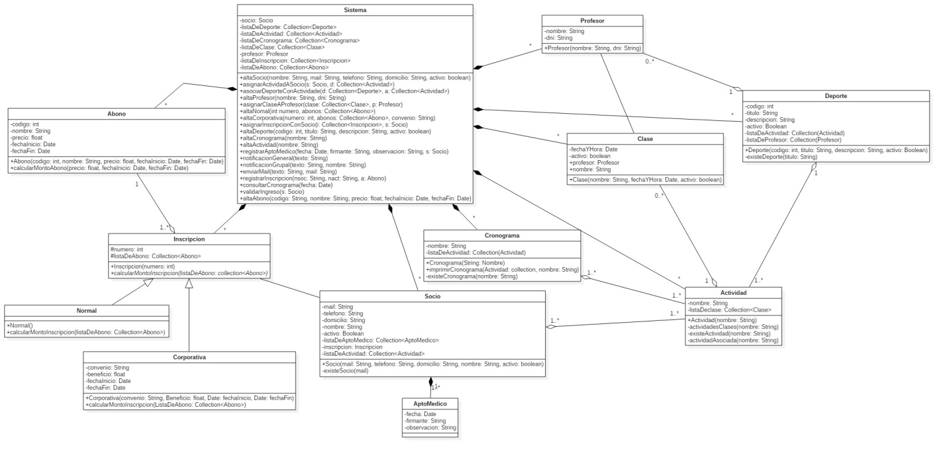

**Diagramas de Secuencia**

## **DSS Alta Socio**

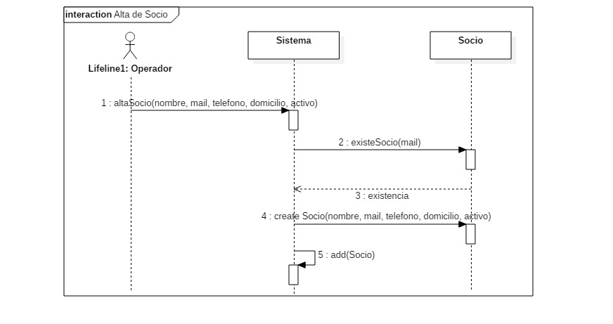

## **DSS Alta Deporte**

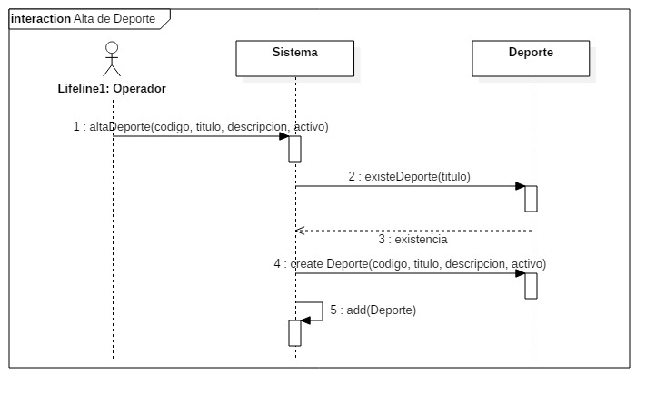

**DSS Alta de Actividad**

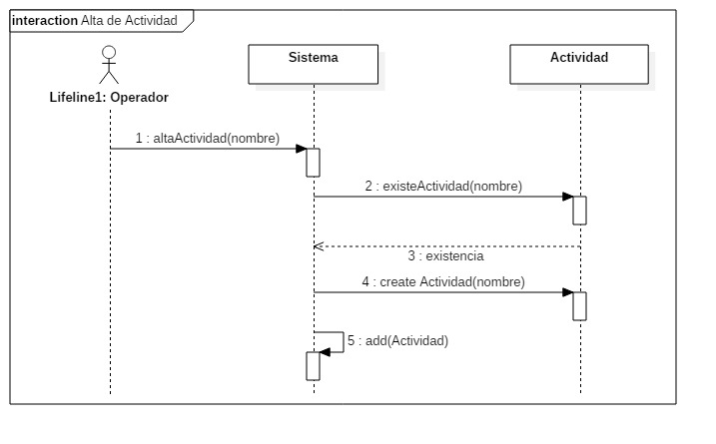

**DSS Alta Cronograma**

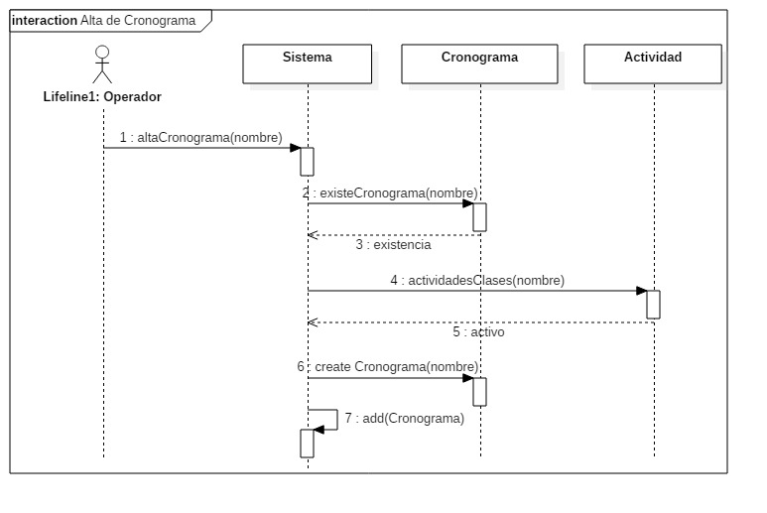

**DSS Consulta de Cronogramas**

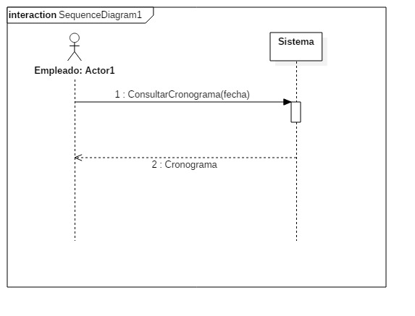

**DSS Notificacón General**

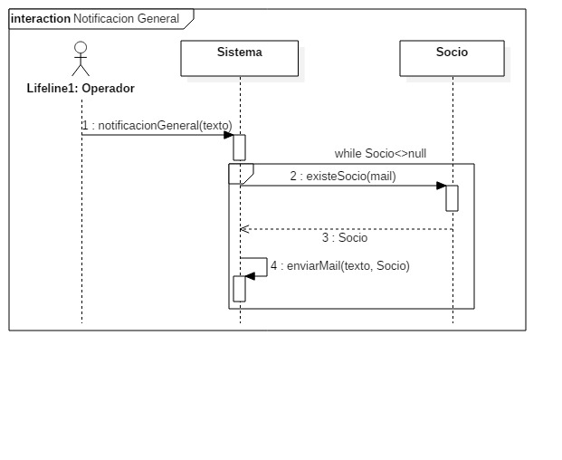

**DSS Notificación Grupal**

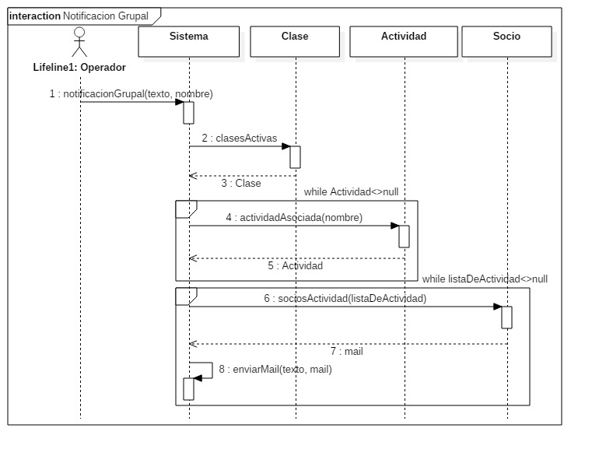

**DSS Verificar Ingreso**

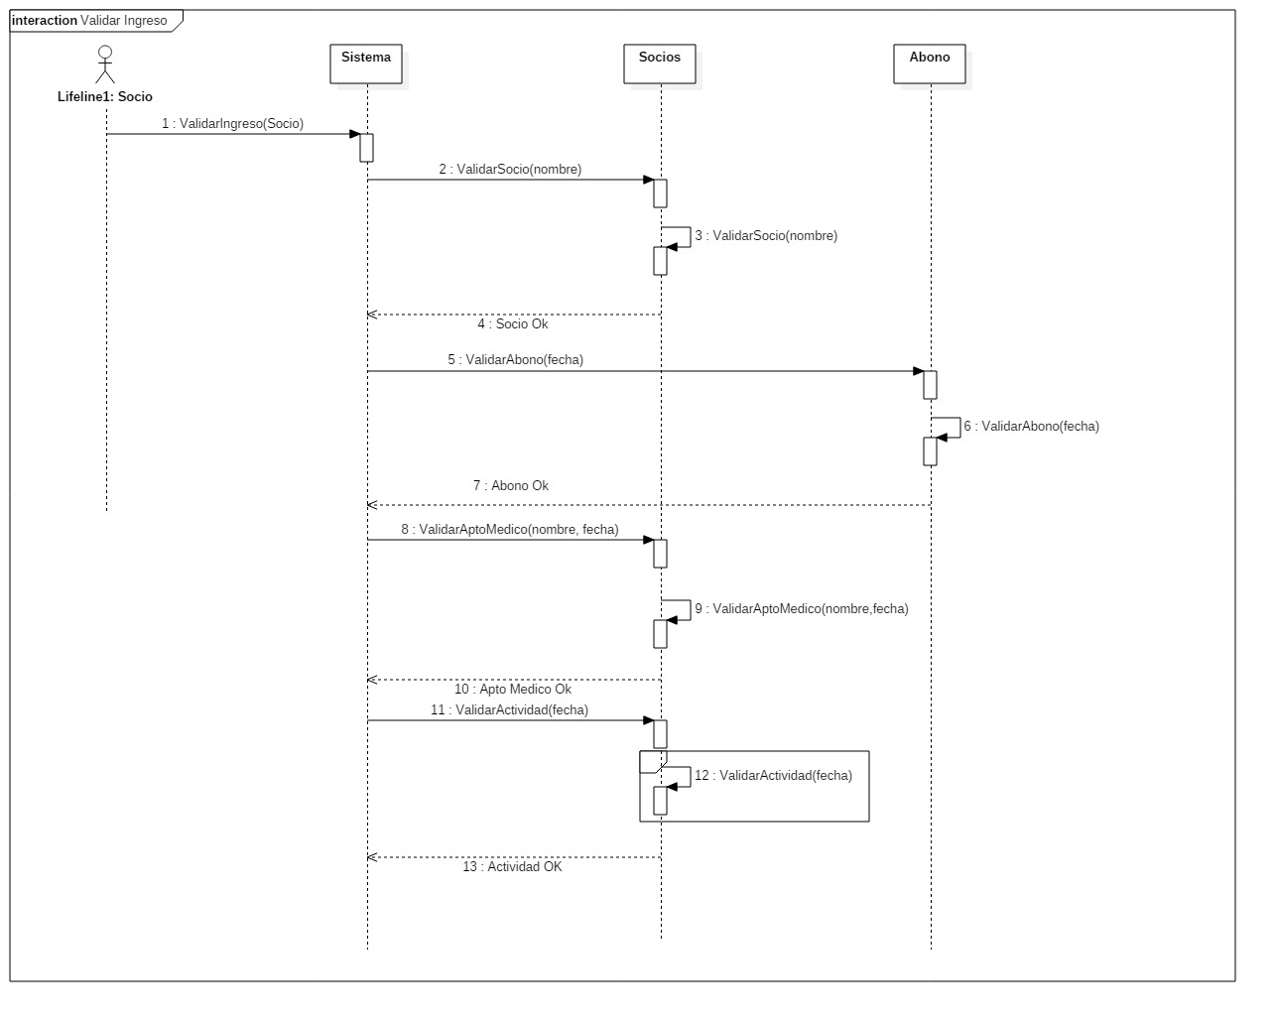

**DSS Alta de Abono**

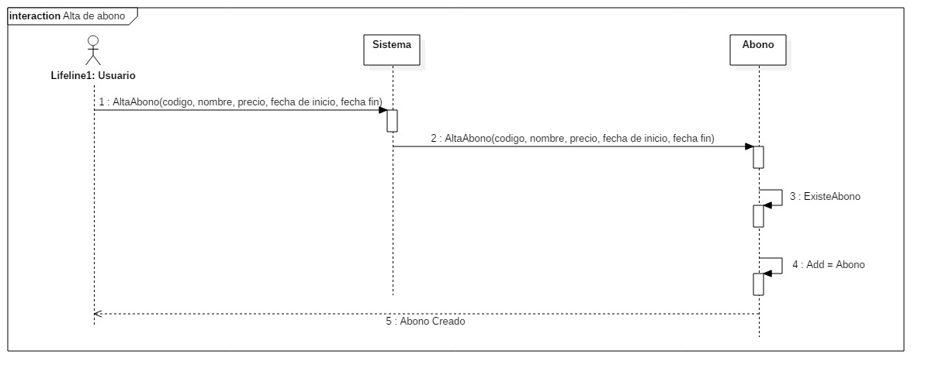

**DSS Registrar Apto Médico**

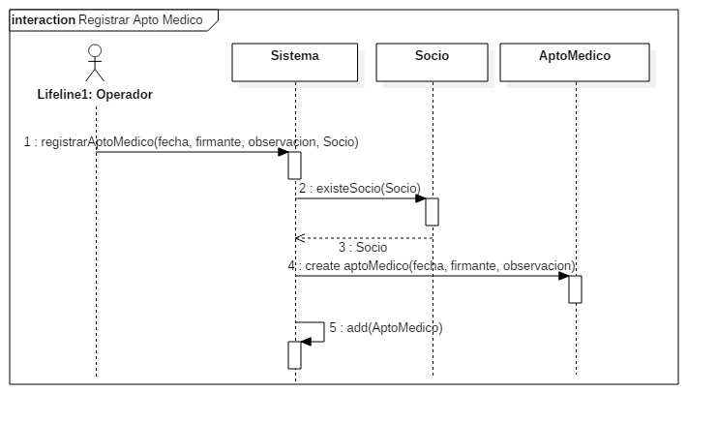

**DSS Registrar Inscripción**

**DSS Asignar Actividad A Socio**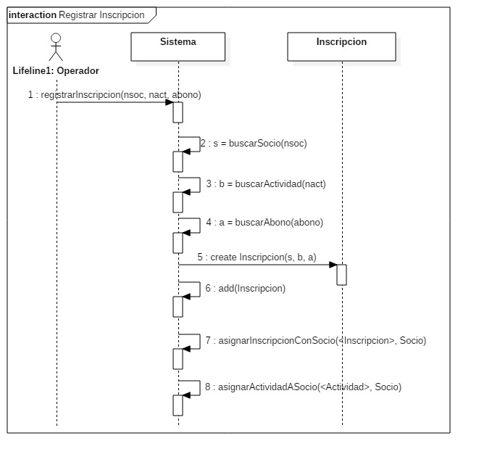

**Pegar Imagen**